新 书 推 荐
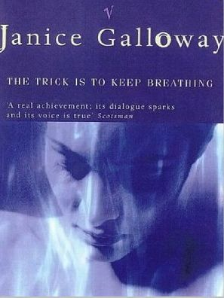
中文书名：《关键是要保持呼吸》
英文书名：The Trick Is Tt Keep Breathing
作 者：Janice Galloway
出 版 社：Dalkey Archive Press
代理公司：Blake Friedmann/ANA/Nicole
页 数：236页
出版时间：2014年12月
代理地区：中国大陆、台湾
审读资料：电子稿
类 型：文学

艾伦·莱恩年度思想小说冠军
2013年10大最受欢迎苏格兰小说
惠特布莱德新作奖（Whitbread First Novel）决赛入围
BBC世界图书俱乐部选（2014年六月期）
苏格兰新作奖决赛入围
意大利Premio Acerbi 决赛入围
爱尔兰航空奖（Aer Lingus Awards）决赛入围

内容简介：

乔伊·斯通（Joy Stone）是一位27岁的戏剧老师，她已经彻底堕落了。日常生活中遇到的问题不断累积，并开始折磨她患上了深度抑郁症，不过她认为她的困境不在于工作中的烦恼，或是情夫的意外死亡，而在于她自身。这部小说的内容在令人痛苦并十分严肃的同时，又有着巨大的温暖与能量，乔伊专心学习如何生存下去，关键就是要寻找能让生命继续的事情。在绝望时发现的智慧与讽刺其实就是对乔伊的救赎，并且为女性作品添加了一个纯原创的标签。

作者简介：

贾妮丝（Janice）创作过三部小说，两部短篇故事集，最近的作品是两部回忆录。她赢得并进入过多个文学奖项的决赛，其中包括惠特布莱德新作奖以及苏格兰年度书籍，她的处女作《窍门是保持呼吸》（The Trick is To Keep Breathing）作为一部苏格兰经典作品，在出版近25年间，备受关注。贾妮丝目前正在创作她的下一步小说，《安吉洛》（Angelo），将于2015年由格兰塔出版社出版。

贾妮丝是一位非常博学，诚恳而令人着迷的作者。她也写过一些我读过最优美的诗，并因她的三本短篇故事，三本小说以及两本回忆录而受人敬仰。最为人熟知的就是她的处女作《》（以她亲身经历为原型的小说）以及她的精彩回忆录《写的不是我》（This is Not About Me）。

她赢得过许多奖项，合著过歌剧，戏剧以及艺术作品。她的下一部小说已签约格兰塔出版社，将于2014年秋季交稿。格兰塔出版社将在2015年出版，小说暂定名为《安吉洛》。

请登录她的个人网站：http://www.galloway.1to1.org

媒体评价：

“在加洛韦（Galloway）令人惊喜的处女作小说中，具有讽刺意味地被定名为乔伊•斯通的这个人是一位教师，一直在试图抵御抑郁症。她在悲痛中无法自拔，靠酒精来支撑自己趋近崩溃的灵魂同时也深受其害。运用排字上的创新，对女性杂志的拙劣模仿以及细致入微的观察，这部小说尖刻地呈现出了在危机时刻一个人的心理最真实的反应，并在书中最黑暗的时刻给予了希望。”
----《苏格兰人报》（The Scotsman）

谢谢您的阅读！
请将反馈信息发至：齐梦涵（Nicole Qi）
安德鲁·纳伯格联合国际有限公司北京代表处
北京市海淀区中关村大街甲59号中国人民大学文化大厦1705室
邮编：100872
电话：15810294174
传真：010-82504200
Email：Nicole@nurnberg.com.cn
网址：http://www.nurnberg.com.cn
微博：http://weibo.com/nurnberg
豆瓣小站：http://site.douban.com/110577/

